DIARIO DE APRENDIZAXE

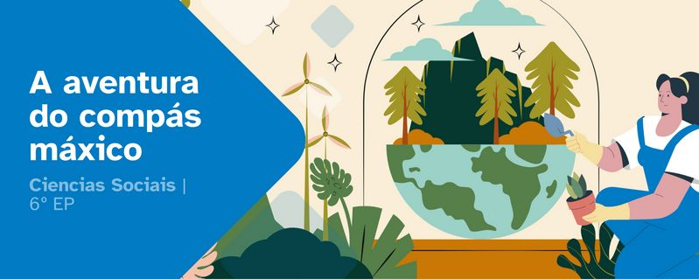

Nome:
Área: | Curso: | Grupo:

FASES DO PROXECTO (Marca as que vas superando) | Marca
Fase 1: Viaxamos no tempo?
Fase 2: Exploramos o mundo!
Fase 3: Saltando no planisferio
Fase 4: Creamos o noso minimundo
Fase 5: Lembramos as vivencias da viaxe


FASE 1: Viaxamos no tempo?
Nesta primeira fase, presentamos o reto da situación de aprendizaxe. Agora, no teu diario debes pensar e escribir sobre “que” e “como” aprendiches nesta fase.
Non teñas présa, non o fagas ao chou, faino con sentidiño. Lembra, reflexiona e escribe con sinceridade para coñeceres os teus puntos fortes e débiles e así, mellorares a túa aprendizaxe.

Aprendo
O reto consiste en:

 | O reto chamoume a atención. |  | O reto non me parece interesante.
O que máis me gustou foi:
O que menos me gustou foi:

Reflexiono
As tarefas que fixen nesta fase foron:

Valoro
Valoro o que me esforcei nesta fase de 1 (moi pouco) a 5 (moito).
 | 1 | 2 | 3 | 4 | 5

Valoro o que aprendín nesta fase de 1 (moi pouco) a 5 (moito)
 | 1 | 2 | 3 | 4 | 5

Diario común
Nesta fase, as conclusións ás que cheguei son:

FASE 2: Exploramos o mundo!
Xa rematamos a segunda fase. Agora tócache reflexionar no diario como a afrontaches e reflectir a maneira na que aprendiches.
Recorda, non hai présa, faino con calma e pensa antes de escribir. É a mellor maneira de coñecer como aprendes e progresar.

Aprendo
Cando escoito o termo zonas climáticas penso en:

 | Xa sabía o que é atmosfera |  | Non sabía o que é a estratosfera
 | Xa sabía o que é pluviómetro |  | Non sabía o que é anemómetro

Reflexiono
As tarefas que fixen nesta fase foron:
Penso que coñecer as capas da atmosfera é importante porque:
As miñas achegas foron:

Valoro
Valoro o que me esforcei nesta fase de 1 (moi pouco) a 5 (moito).
 | 1 | 2 | 3 | 4 | 5
Valoro o que aprendín nesta fase de 1 (moi pouco) a 5 (moito)
 | 1 | 2 | 3 | 4 | 5

Diario común
Nesta fase, as conclusións ás que chegamos no grupo son:

FASE 3: Saltando no Planisferio
Xa rematamos a terceira fase. Agora tócache reflexionar no diario como a afrontaches e reflectir a maneira na que aprendiches.
Lembra, non hai présa, faino con calma e pensa antes de escribir. É a mellor maneira de coñecer como aprendes e progresar.

Aprendo
Cousas novas que aprendín nesta fase:

Si |  | Non
 | Lin a información sobre o tema do meu grupo.
 | Lin a información sobre outros temas relacionados.
 | Busquei máis información en libros, Internet, preguntando, etc.
O que máis me chamou a atención sobre os diferentes climas foi:
As cousas que aprendín e que me serviron para o reto foron:

Reflexiono
As tarefas que fixen nesta fase foron:
As actividades coas que máis aprendín foron:
A miña opinión sobre a pegada ecolóxica é:

Valoro
Valoro o que me esforcei nesta fase de 1 (moi pouco) a 5 (moito).
 | 1 | 2 | 3 | 4 | 5
Valoro o que aprendín nesta fase de 1 (moi pouco) a 5 (moito)
 | 1 | 2 | 3 | 4 | 5

Diario común
Nesta fase, as conclusións ás que chegamos no grupo son:

FASE 4: Creamos o noso minimundo
Despois de moito traballo, o grupo acadou o reto final. Foron días de compartir coñecementos, superar dificultades e poñer en común ferramentas e habilidades que contribuíron á resolución do reto final. Ademais da satisfacción polo traballo ben feito, o que aprendemos neste reto serviranos nun futuro para resolver situacións similares.

Aprendo
O máis importante que aprendín ao longo deste reto foi:
Cousas importantes que descubrín (novos aplicativos, sitios de Internet, datos curiosos,...)
O que aprendín tamén me pode servir para:

Reflexiono
As maiores dificultades que tiven para superar o reto foron:
Aspectos que foron importantes para superar o reto (meus propios, do meu equipo e outros):
Considero que o máis importante que acheguei ao grupo foi:

Valoro
Valoro o que me esforcei nesta fase de 1 (moi pouco) a 5 (moito).
 | 1 | 2 | 3 | 4 | 5
Valoro o que aprendín nesta fase de 1 (moi pouco) a 5 (moito)
 | 1 | 2 | 3 | 4 | 5

Diario común
Nesta fase, as conclusións ás que chegamos no grupo son:

FASE 5: Lembramos as vivencias da viaxe!
Bota unha ollada cara atrás e pensa en como foi esta aventura dende o comezo e cales son os resultados. No futuro, grazas a esta reflexión, poderás adaptarte mellor a outras situacións de aprendizaxe diferentes.

Aprendo
O máis importante que aprendín durante todo este proxecto é:
Penso que necesito mellorar en:
O máis destacado de participar neste proxecto foi:

Reflexiono
Achegas que fixen nesta fase:
Das achegas do resto do grupo sorprendeume:
Penso que respectar as opinións do resto das persoas é importante porque:
A posta en práctica do reto pode influír na sociedade porque:

Valoro
Valoro o que me esforcei nesta fase de 1 (moi pouco) a 5 (moito).
 | 1 | 2 | 3 | 4 | 5
Valoro o que aprendín nesta fase de 1 (moi pouco) a 5 (moito)
 | 1 | 2 | 3 | 4 | 5

As miñas sensacións
Neste proxecto sentinme:
 |  |  |  | 
Con motivación | Con curiosidade | Con confianza | Con inseguridade | Con desgana
Sentinme así porque...

Ideas para mellorar
A miña opinión xeral sobre este proxecto:
 |  | 
Chístame moito | Chístame algo | Non me chista
Opino sobre este proxecto:

Cousas que cambiaría:
Ideas para mellorar:

Diario común
Nesta fase as conclusións ás que chegamos no grupo son:


“Diario de aprendizaxe: A aventura do compás máxico”, do proxecto cREAgal, publícase con Licenza Creative Commons Recoñecemento Non-comercial Compartir igual

